L’élastique est soumis à une tension faible, le caillou n’ira pas loin, car il n’a pas beaucoup d’énergie | L’élastique est soumis à une tension forte, le caillou ira plus loin
Ici la taille du caillou correspond à l’intensité d’un courant électrique.
La tension de l’élastique correspond à l’énergie des électrons dans le circuit électrique.
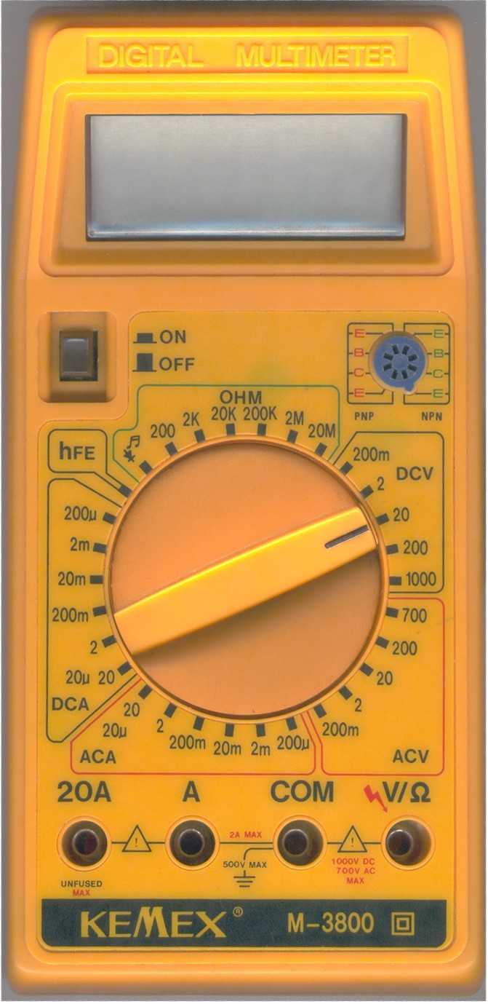
Activité II : Mesures de tension dans un circuit série.

- Unité de mesures : On mesure la tension en Volt d’abréviation V
La tension est symbolisée par la lettre U
Multiple : 1 kV = 1 000 V
Sous - multiple : 1 mV = 0,001 V

- Appareil de mesure :
Le contrôleur peut être utilisé en voltmètre. Il faut pour cela :
  - Régler le curseur sur : DCV
  - Utiliser les bornes V/Ω (+) et COM (-) du voltmètre.

- Mesures :
3.1. Dessiner le schéma du montage ① ci-dessous puis réaliser ce montage ①:
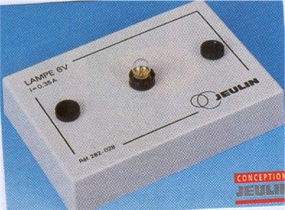
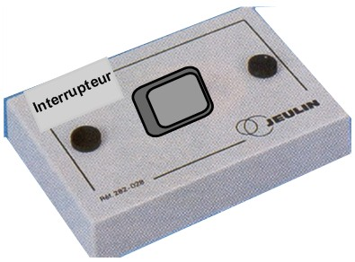
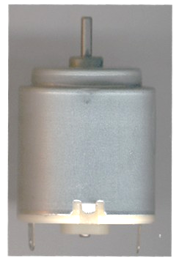
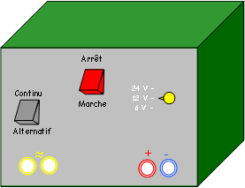
le voltmètre mesure ici la tension aux bornes du moteur
le voltmètre est branché en dérivation
M
_
V
L
K
E
Schéma :

→

3.2. Compléter le schéma du montage ② ci-dessous puis réaliser ce montage ②:
Le voltmètre mesure ici la tension aux bornes de la lampe Schéma :
M
_
V
L
K
E

→

3.3 Compléter le schéma du montage ③ ci-dessous puis réaliser ce montage ③:
Le voltmètre mesure ici la tension aux bornes du générateur Schéma :
M
_
V
L
K
E

→

3.4 Compléter le schéma du montage ④ ci-dessous puis réaliser ce montage ④: Schéma :
Le voltmètre mesure ici la tension aux bornes de l’interrupteur
M
_
V
L
K
E

→

3.5 Compléter le schéma du montage ④ ci-dessous puis réaliser ce montage ④: Schéma :
Le voltmètre mesure ici la tension aux bornes d’un fil

→

3.6 Calculer : U_{MOTEUR} + U_{LAMPE} = 6,2 + 0,25 = 6,45 V. Comparer avec la valeur de U_{GENERATEUR}.
La tension aux bornes du générateur est à peu près égale à la somme des tensions aux bornes du moteur et de la lampe.

Conclusion : Dans un circuit série, la tension aux bornes du générateur est égale à la somme des tensions aux bornes de chacun des appareils montés en série.
La tension aux bornes d’un fil est toujours nulle.

Activité IV : Mesures de tension dans un circuit dérivation.

- Mesures : Dessiner le schéma du montage ① ci-dessous puis réaliser ce montage ①:
Le voltmètre mesure ici la tension aux bornes du moteur
M
_
V
L
K
E
Schéma :

→

- Compléter le schéma du montage ② ci-dessous puis réaliser ce montage ②:
Le voltmètre mesure ici la tension aux bornes de la lampe

Schéma :
M
_
V
L
K
E

→

- Dessiner le schéma du montage ③ ci-dessous puis réaliser ce montage ③:
Le voltmètre mesure ici la tension aux bornes du générateur
Schéma :
V
M
_
L
K
E

→

Conclusion : Dans un circuit, si plusieurs dipôles sont branchés en dérivation, alors la tension à leurs bornes est la même.
K
L
6 V
V₁
V₂

- Interrupteur ouvert ou fermé
Quelles sont les valeurs des tensions U₁ et U₂ (mesurées par les voltmètres V₁ et V₂.) quand :
  - l’interrupteur est ouvert ?
- V₁ indique 6 V car il est branché aux bornes du générateur directement.
- V₂ indique O V car il est branché aux bornes de la lampe qui dans ce cas ne brille pas.
  - l’interrupteur est fermé ?
- V₁ indique 6 V car il est branché aux bornes du générateur directement.
- V₂ indique 6 V car il est branché aux bornes de la lampe qui dans ce cas brille.

- Problème de lampes
L₂
L₁
E
L₃
La tension aux bornes du générateur est maintenue égale à 6 V.

  - Quelle est la tension aux bornes de L₃ ?
La tension aux bornes de L₃ est de 6 V car elle est reliée directement aux pôles du générateur.
  - La tension aux bornes de L₂ est de 1,5 V, quelle est celle aux bornes de L₁ ?
La tension aux bornes de (L₁ + L₂) est de 6 V car cette branche du circuit est en dérivation avec la branche contenant la lampe L₃.
Les lampes L₁ et L₂ sont en série donc on peut écrire
U_{L1} + U_{L2} = U_{générateur}
→ U_{L1} + U_{L2} = 6 V
→ U_{L1} = 6 – U_{L2}
→ U_{L1} = 4,5 V
  - On enlève la lampe L₃, la tension aux bornes de l’ensemble (L₁ + L₂) est-elle modifiée ?
La tension n’est pas modifiée puisque la lampe L₃ est en dérivation.
  - On enlève la lampe L₂, quelle sera la tension aux bornes de L_{3 ?}
La tension n’est pas modifiée puisque la lampe L₃ est en dérivation.

- Dans un circuit série: (ou une branche d’un circuit dans laquelle plusieurs appareils sont en série)

- L’intensité est la même en tout point du circuit. (ou de la branche)
- La tension aux bornes du générateur (ou de la branche du circuit) est égale à la somme des tensions aux bornes de chaque appareil.
⇒
U₁ U₂ U₃

U₄
I₁ A
I₂ B
I₃ C
I₄ D
⇒ U₁ = U₂ = U₃ = U₄
⇒
ou

- Dans un circuit dérivation :
U₃
U₂
U₁
I P N
U
E I₃ F
C I₂ D
A I₁ B

- L’intensité dans le circuit principal (= intensité sortant du générateur) est égale à la somme des intensités qui parcourent chacune des branches en dérivation.
- La tension est la même aux ornes de chaque branche d’une même dérivation.
⇒
⇒

